Buchhaltung, Bilanzierung und Controlling
- Grundlagen des betrieblichen Rechnungswesens
Die Aufgabe des betrieblichen Rechnungswesens ist die zahlenmäßige Erfassung der betrieblichen Vorgänge. Es sollen Erkenntnisse über die Vergangenheit und Unterlagen für die Entscheidungen über die Zukunft gewonnen werden. Je nachdem welche Informationen man gerade benötigt und für wen diese bestimmt sind, sind unterschiedliche Teilbereiche des Rechnungswesens betroffen:
Externes RW (verpflichtend) | Buchhaltung | Dokumentation der Vergangenheit  Ermittlung des Vermögens und des Gewinns  Basis für die Besteuerung des Unternehmens
Internes RW (freiwillig) | Kostenrechnung | Kontrolle vergangener Vorgänge  Preiskalkulation  Sortimentsentscheidung
Internes RW (freiwillig) | Controlling | Steuerung des Unternehmens  Management-Funktion
Internes RW (freiwillig) | Finanzrechnung | Sicherung der Zahlungsfähigkeit des Unternehmens

Die Buchhaltung ist der zentrale Teilbereich des RW und ist für externe Adressaten bestimmt. Deshalb müssen hier gesetzliche Regeln befolgt werden. Das erleichtert es außenstehenden Personen die Informationen über die wirtschaftliche Lage des Unternehmens zu lesen.
Mögliche Interessenten für die Buchhaltung:
Unternehmensleitung Eigentümer Aufsichtsrat | Vermögenslage des Unternehmen  Gewinne und Verluste
Mitarbeiter | Wie sicher ist mein Arbeitsplatz?  Bekomme ich mein nächstes Gehalt pünktlich?
Kreditgeber | Wie sicher bekomme ich mein verliehenes Geld wieder zurück?  Zahlungsfähigkeiten  Anlagevermögen
Lieferanten | Zahlungsfähigkeit  Auftragslage – Wird es diesen Kunden weiterhin geben?
Finanzamt | Wie viel Einkommenssteuern dürfen eingetrieben werden?  Lohnsteuer; Körperschaftssteuer;  Umsatzsteuer

Wichtige Begriffe in der Buchhaltung
Umsatz | Summen der Einnahmen eines Unternehmens aus der gewöhnlichen Geschäftstätigkeit
Gewinn | Summe Einnahmen abzüglich der Ausgaben
Vermögen | Wert des Unternehmens (Anlage- und Umlaufvermögen)
Brutto/Netto | Brutto = mit Umsatzsteuer  (Lohn- und Gehaltsabrechnung) Brutto = inklusive Abgaben
Buchhaltungssysteme:
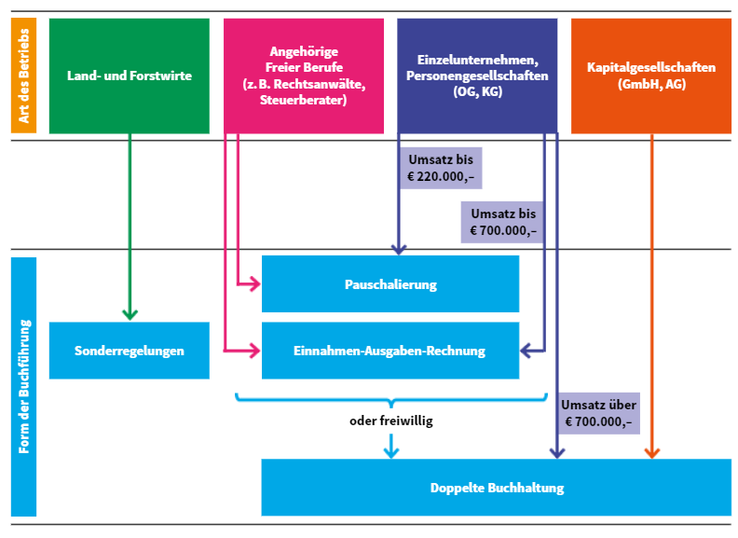
Doppelte Buchhaltung | Einnahmen-Ausgaben-Rechnung | Steuerliche Pauschalierung
Kapitalgesellschaften.  Einzelunternehmen und Personengesellschaften mit einem jährlichen Umsatz von 700000€.  Kann IMMER freiwillig durchgeführt werden. | Einzelunternehmen und Personengesellschaften bis zu einem Jahresumsatz von 700000€.  Freiberufler. | Einzelunternehmen und Personengesellschaften bis zu einem Jahresumsatz von 220000€.  Freiberufler

Rechtsformen:
OG | Offene Gesselschaft
KG | Kommanditgesellschaft
AG | Aktiengesellschaft
GmbH | Gemeinschaft mit beschränkter Haftung

Die Buchführung/Buchhaltung ist die lückenlose chronologische und systematische Aufzeichnung aller Geschäftsfälle in einem Unternehmen. Sie soll den wirtschaftlichen Erfolg sowie die Vermögens-lage des Unternehmens nachweisen.
Ein Geschäftsfall ist jeder Vorgang der die Zusammensetzung des Vermögens bzw. der Schulden verändert.
Rechtliche Vorschriften
UGB | Unternehmergesetzbuch
BAO | BundesAbgabenOrdnung
EstG | Einkommenssteuergesetz
UstG | Umsatzsteuergesetz
KStG | Körperschaftssteuergesetz

Grundsätze ordnungsgemäßer Buchführung lt. BAO( Formvorschriften)
Die Buchführung muss so beschaffen sein, dass ein Dritter (Finanzamt-Prüfer) sich innerhalb einer angemessenen Frist einen Überblick über die Geschäftsfälle machen kann.
- keine Buchung ohne Beleg (= Belegprinzip)
- 7 Jahre Aufbewahrungsfrist
- Buchhaltung in lebender Sprache und mit arabischen Ziffern führen
- Zeitlich geordnet, vollständig, richtig und zeitgerecht
- Archiv so führen, dass jeder Beleg sofort aufzufinden ist (Nummern oder alphabetisch)
- Eine handschriftliche Buchhaltung muss lesbar sein, es muss leserlich durchgestrichen werden und Leerzeilen müssen entwertet werden
- Eine EDV-gestützte Buchhaltung muss zertifiziert sein. Sie muss sicherstellen, dass die Buchungen nicht im Nachhinein verändert werden können. Es muss regelmäßig eine Sicherung der Daten erfolgen.
Bei Nichteinhaltung der Vorschriften erfolgt eine Steuereinschätzung durch das Finanzamt.

Der Beleg ist das Bindeglied zwischen dem Geschäftsfall und seiner Verbuchung in der Buchhaltung.
Er ist Urkunde für das Unternehmen -> 7 Jahre Aufbewahrungsfrist
Belegarten:
- Externe Belege sind Belege, die durch Außenbeziehungen des Unternehmens entstehen:
z.B. Wurstsemmel kaufen; Lieferanten-/Kundenrechnungen; Bankbelege
- Interne Belege sind Belege aufgrund innerbetrieblicher Vorgänge:
z.B. Materialentnahmescheine; Stundenaufzeichnungen
- Eigenbelege: werden erstellt, wenn der Erhalt eines Originalbeleges nicht möglich ist
z.B. Trinkgeld; Schadensfall;
Belegorganisation: Die Belege werden nach Gruppen geordnet
Eingangsrechnung ER Ausgangsrechnung AR
Bank BA Kassa KA
Innerhalb dieser Beleggruppen werden die Belege fortlaufend nummeriert und abgelegt.

- Einnahmen-Ausgaben-Rechnung

Sie wird von Einzelunternehmen und Personengesellschaften bis zu einem Jahresumsatz von 700.000,- € netto geführt und erfasst die Zahlungsströme für ein Kalenderjahr
- Zahlungsstrom Gebucht wird nach dem Datum nach der Zahlung einer Rechnung und nicht nach dem Rechnungsdatum.
- Buchungsjahr Das Buchungsjahr ist IMMER das Kalenderjahr

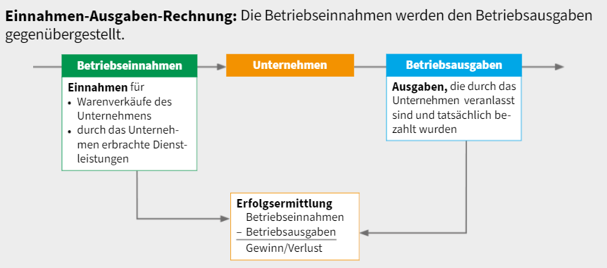

Begriffe:
Einnahmen | Zugänge von Bargeld zB durch den Verkauf von Waren und Dienstleistungen
Ausgaben | Bargeldabgänge durch den Kauf von Waren oder Bezahlen von Löhnen

Was kann ein Unternehmen alles kaufen?
- Hauptsächlich benötigte Dinge für die Leistung des Unternehmens. Die gekauften Sachen werden „sofort“ verbraucht: Umlaufvermögen / Lager
- Sonstige Dinge, die für die Aufrechterhaltung des Betriebes nötig sind. Dies sind alle möglichen Verbrauchsgüter, aber auch Dienstleistungen: Büromaterial, Bücher, Steuerberater, Internet, Telefon, Anwalt
- Anlagegüter, das sind langlebige Güter, die länger als ein Jahr im Unternehmen verbleiben sollen und über 800,-- netto kosten: Anlagevermögen, Grundstücke, Geschäftsgebäude, Fahrzeuge

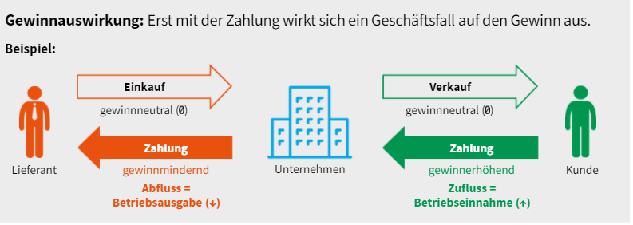
Geschäftsfall (zutreffendes ankreuzen) | Betriebs-einnahme | Betriebs-ausgabe | keines
Wir kaufen Handelsware und zahlen bar. |  | x
Wir bekommen die Miete auf unser Bankkonto überwiesen. | x
Wir zahlen das Honorar des Steuerberaters. |  | x
Wir zahlen die Versicherungsprämie. |  | x
Wir überweisen die Löhne an die Mitarbeiter. |  | x
Wir verkaufen Handelsware gegen Barzahlung. | x
Wir bezahlen für ein Werbeinserat in einer Tageszeitung. |  | x

Folgende Bücher werden geführt:
Einnahmen-Ausgaben-Journal (Kassabuch) | Lohn- und Gehaltsbuch
Anlagenverzeichnis | Fahrtenbuch
Wareneingangsbuch (WEB)

  - Einnahmen – Ausgaben-Journal (Kassabuch)
Im Kassabuch erfolgt die tägliche Aufzeichnung aller Bargeldeinnahmen und –ausgaben.
- Bargeld: Immer wenn Geld aus der Kassa genommen wird, oder Geld in die Kassa gelegt wird, muss dies im Kassabuch dokumentiert werden,
- Täglich
- Beleg: Kassabons, externe Rechnungen, Eigenbelege
- Chronologische Reihenfolge: Belege sind durchgehend zu nummerieren, Leerzeilen sind zu entwerten

Kassakontrolle:  Es ist üblich, dass die Kassa nach dem  4-Augen-Prinzip geführt wird, d.h. die Kassa soll nicht von derselben Person geführt werden, die die Buchhaltung macht. Das Kassabuch und die Kassa müssen täglich übereinstimmen. | 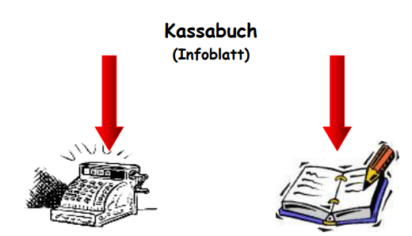

Kassabuch: Einnahmen – Ausgaben = ________________________ (rechnerischer Wert)
Kassa: Geld zählen -> ______________________________________ (tatsächlicher Wert)

- Soll-Bestand = Ist-Bestand -> Kassa stimmt!
- Soll-Bestand > Ist-Bestand -> Manko (zu wenig Geld in der Kassa)
Gründe: Privatentnahme, Diebstahl, falsch herausgegeben
- Soll-Bestand < Ist-Bestand -> Überschuss (zu vielGeld in der Kassa)
Gründe: Trinkgeld, falsch herausgeben, Beleg fehlt

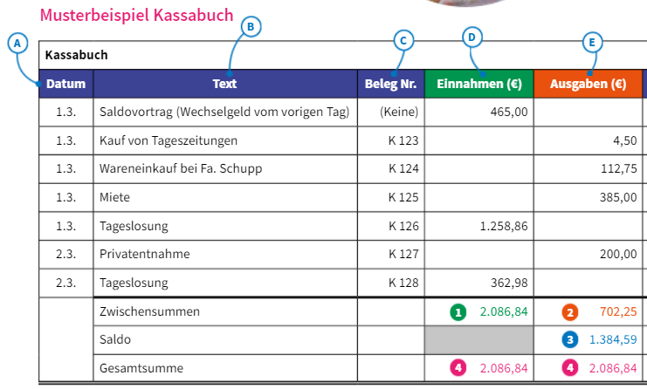
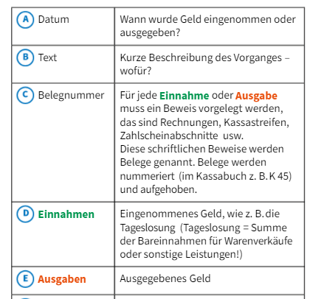 | 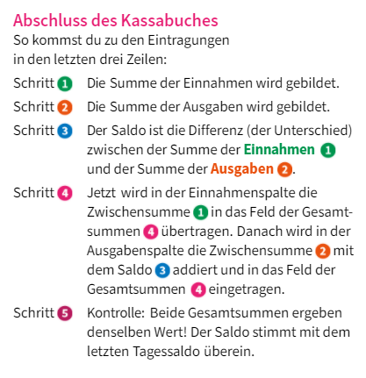

Das Einnahmen-Ausgaben-Journal ist eine Erweiterung des Kassabuchs: Es gibt 2 zusätzliche Spalten für die Einnahmen und Ausgaben, die über die Bank laufen.
Einnahmen-Ausgaben-Journal:
 |  |  | Kassa |  | Bank
Beleg | Datum | Text | Einnahmen | Ausgaben | Einnahmen | Ausgaben

Beispiel 1: Ermitteln Sie Manko bzw. Überschuss zum 31.1.2015 im nachstehenden Beispiel und erklären Sie die Gründe dafür:
1.1.2015 Anfangsbestand 300,-
Einnahmen Jänner: 1.200,-
Ausgaben Jänner 800,-
Kassastand zum 31.1.2015: 600,-

Beispiel 2: Stell dir vor, du hast den Überblick über deine Finanzen verloren. Du willst Ordnung in das Chaos bringen und führst ab sofort ein Taschengeldbuch über deine Ein- und Ausgaben. Wie viel Geld bleibt am Monatsende übrig?
- Vom letzten Monat hast du 100 € übrig. Das ist dein Anfangsbestand für September.
- Im Briefkasten liegt eine Handyrechnung über 52,40 €.
- Onkel Frank schenkt dir zum Geburtstag 75 €.
- Du lädst deine Freundin ins Kino ein. Das kostet dich 11 €.
- Das wöchentliche Babysitten bringt wieder Geld: 15 €.
- Diesen Monat hast du Namenstag und das Taschengeld ist fällig. Da gibt es von der Familie insgesamt glatte 100 €.
- Du kaufst dir eine neue CD für 12 €.
- Nachbars Hund muss öfter Gassi. Du führst ihn aus; dafür gibt es 15 €.
- Ein Discoabend verschlingt satte 20 €.
- Durch das Austragen von Zeitungen hast du wieder 50 € in der Tasche.
- Am Monatsende gehst du zum Frisör. Das macht 55 €.
Für den Monat Oktober musst du nun neue Tabellen anlegen.
- Trage den Schlussbestand des Monats September als Anfangsbestand für Oktober vor.
- Du hast dich für den Mofaführerschein angemeldet. Das kostet gleich mal 55 €.
- Auch diesen Monat trägst du wieder Zeitungen aus: 50 €.
- Du willst dir einen Helm kaufen. Der ist teuer: 150 €.
- Im Lebensmittelgeschäft um die Ecke kannst du an einem Samstag aushelfen: 25 €.
- Du hast beim Betriebspraktikum einen spendablen Betrieb erwischt: 100 €.
- Du brauchst einen neuen Füllfederhalter: 9,95 €.
- Dein Taschengeld ist fällig mit 25 €.
- Dafür musst du dir aber eine neue Jeans selbst kaufen: 65,20 €.
- Es ist wieder Zeit, mit deiner Freundin etwas zu unternehmen. Ihr geht ins Kino: 11 €.
- Du musst deinem kleinen Bruder ein Geburtstagsgeschenk kaufen: 20 €.
- Du hilfst deinen Eltern bei der herbstlichen Gartenarbeit und bekommst dafür 5 €.
- Auch die Oma hat einen Garten, bei dem sie Hilfe benötigt. Das ist ihr 15 € wert.
- Nachbars Hund muss wieder Gassi gehen. Im Monat bringt dir das 15 € ein.

Beispiel 3: Geschäftsfälle in einem Sportgeschäft. Erstelle das Kassenbuch.
- Wir verkaufen einen Tennisschläger im Sonderangebot für 300 € bar.
- Ein anderer Kunde kauft sich ein Fitnessgerät für 650 € bar.
- Unsere Fußbälle sind aus. Wir müssen bar nachkaufen: 1.500 €.
- Ein Kunde bringt ein zu großes T-Shirt zurück: 20 €.
- Ein Verkäufer braucht eine Handykarte. Wir geben ihm das Geld aus der Kasse: 50 €.
- Du willst einen Vorschuss bar haben. Deine Chefin gibt dir 100 €.
- Eine Schule kauft einen Satz Tischtennisschläger für 300 €.
- Ein Kunde kommt und zahlt eine Rechnung bar: 554 €.
- Wir heben vom Bankkonto Geld ab und legen es in die Kasse: 1.500 €.
- Wir kaufen Verpackungstüten ein und bezahlen 250 € bar.
- Wir bringen die Tageseinnahmen zur Bank: 500 €.
- Ein Kunde gibt seine Skistiefel zurück. Wir erstatten 150 €.
- Wir kaufen Messeneuheiten ein: 235 €.
- Endlich zahlt ein Kunde eine angemahnte Rechnung bar: 2.500 €.

Beispiel 4: Die letzten Belegnummern waren KA30 und KE39
1.3.15 | Anfangsbestand | 100,-
4.3.15 | Verkauf von Ware gegen Barzahlung | 220,-
6.3.15 | Bezahlung einer Reparatur | 170,-
15.3.15 | Kauf von Handelsware | 130,-
23.3.15 | Es werden 200,- € vom Bankkonto in die Kassa einbezahlt
 | Monatsabschluss
6.4.15 | Kauf von Ware gegen Barzahlung | 75,-
7.4.15 | Mittagessen mit einem Freund | 36,-
13.4.15 | Verkauf von Handelswaren | 390,-
10.4.15 | Kauf von Dekorationsmaterial | 20,-
30.4.15 | Es verbleiben 100 € Wechselgeld in der Kassa. Der Rest wird in die Bank einbezahlt
 | Monatsabschluss
Beispiel 5: Erstelle ein Kassabuch für das Monat August
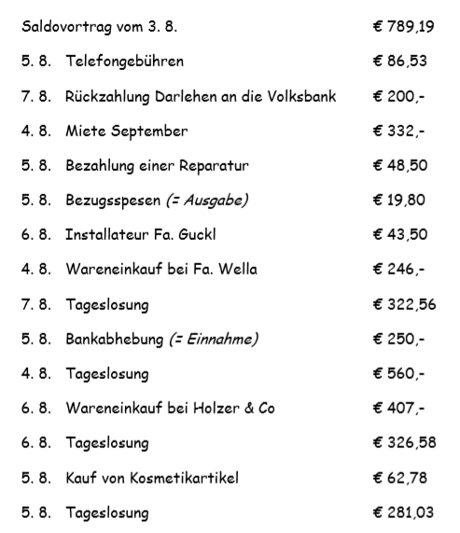

Beispiel 6: Erstelle ein Einnahmen-Ausgaben-Journal für das Monat März

Bargeschäftsfälle:
2.3. Wareneinkauf gegen Barzahlung, 120,--
7.3. Wareneinkauf gegen Barzahlung, 360,--
8.3. Einkauf Büromaterial gegen Barzahlung, 36,--
8.3. Einkauf Werbematerial gegen Barzahlung, 180,--
6.3. Einkauf Reinigungsmaterial gegen Barzahlung, 36,--
12.3. Barauszahlung Lohn Aushilfe, 136,--
15.3. Warenverkauf gegen Barzahlung, 48,--
16.3. Warenverkauf gegen Barzahlung, Brutto 540,--
17.3. Kauf Briefmarken, bar Brutto 55,--
21.3. Kauf eines PCs, bar, Brutto 960,--
27.3. Bareinlage (von der Bank) in die Kassa, 500,--

Bankauszug Geschäftsfälle:
2.3. Abbuchung der Miete, 960,--
7.3. Wareneinkauf Abbuchung der Zahlung, 600,--
8.3. Wareneinkauf Abbuchung der Zahlung, 720,--
10.3. Abbuchung der Telefonrechnung, 48,--
10.3. Abbuchung der Stromrechnung, 144,--
19.3 Abbuchung der Versicherungsprämie, 414,--
19.3 Gutschrift am Bankkonto, Zahlung vom Kunden, 180,--
21.3. Gutschrift am Bankkonto, Zahlung vom Kunden, 600,--
27.3. Abbuchung Lohn Mitarbeiter, 1.360,--
27.3. Abbuchung Barabhebung für die Kassa, 500,--

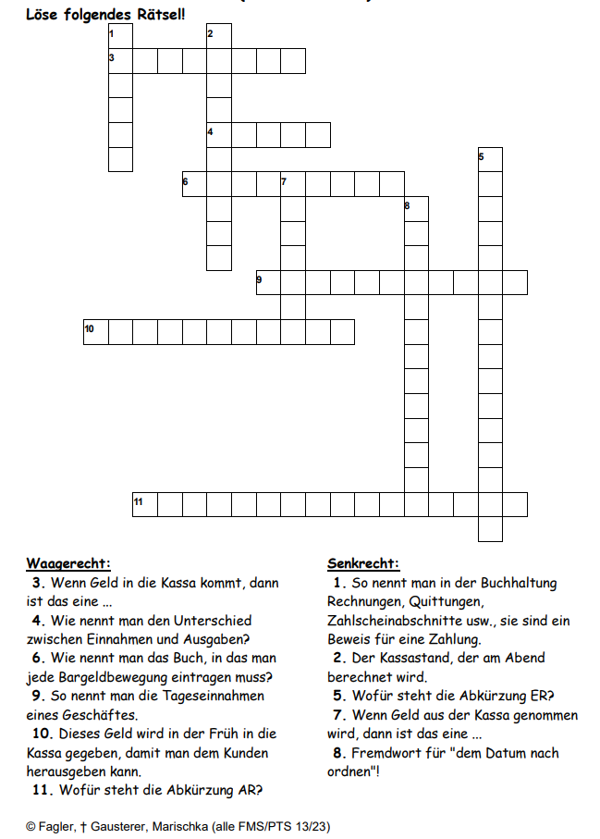

  - Wareneingangsbuch (WEB)
Das WEB wird von allen von aufzeichnungspflichtigen Betrieben geführt, die keine doppelte Buchhaltung führen. (lt. BAO). Es ist eine wichtige Grundlage zur Besteuerung.
Einzutragen ist der Erwerb von Waren, Material und Zukaufteilen
Waren sind all jene Dinge, die – mit oder ohne Bearbeitung – vom Unternehmen angeschafft werden, um sie weiterzuverkaufen.
Nicht einzutragen ist der Erwerb von Anlagegenstände, Kfz, Büromaterial, Heizmaterial, Reparaturen und Treibstoff.
Die Eintragung muss spätestens 1 ½ Monate nach Ablauf des Monats erfolgen, indem die Ware erworben wurde. Die Betragsspalten sind monatlich und jährlich zu addieren.
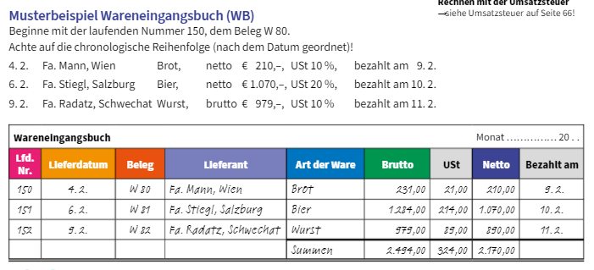
  - Anlagenverzeichnis bzw. Anlagenspiegel
Das Anlagenverzeichnis ist ein Aufzeichnungssystem über das Anlagevermögen eines Unter-nehmens. Das Anlagevermögen ( ___) ist längerfristig im Unternehmen und dient dauernd dem Geschäftsbetrieb. Der Kaufpreis ist keine Betriebsausgabe. Man unterscheidet folgende 2 Arten:
- Abnutzbares Anlagevermögen: Abnutzbare Anlagegüter verbrauchen sich im Laufe der Jahre und erleiden einen ständigen Wertverlust. Dieser Wertverlust wird in der Buchhaltung mit Hilfe der Abschreibung berücksichtigt. Dadurch wird der Kaufpreis auf mehrere Jahre aufgeteilt Z.B. KFZ, Maschinen, Gebäude, EDV-Anlagen (GWG-Grenze von 800€ (unter 800€ ist kein Anlagevermögen))
- Nicht abnutzbares Anlagevermögen: Nicht abnutzbare Anlagegüter verbrauchen sich nicht. Bei nicht abnutzbaren Anlagegütern gibt es keine Wertminderung und daher in der Buchhaltung keine Abschreibung. Z.B. Grundstücke (Ausnahmen: Abbau, Bergbau, Schottergrube), Immaterielle Vermögensgegenstände (Internetdomains, Beteiligungen, Aktien, Finanzanlagen), Kunstwerke

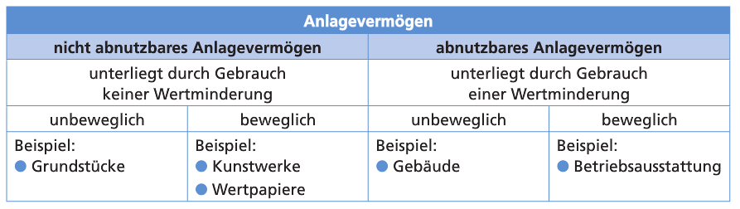
-> Abschreibung für Anlagegüter
AfA = Anschaffungswert / Nutzungsdauer
-> Abschreibung für Abnutzung
- Der Anschaffungswert (AW) eines Anlagegutes setzt sich wie folgt zusammen:

Anschaffungspreis (ohne Umsatzsteuer, Netto)
- Preisminderungen wie Skonto oder Rabatt
+ Anschaffungsnebenkosten (Alle Kosten, die zur Inbetriebnahme notwendig sind, wie z.B.
Montage-/Transportkosten, Prüfkosten)

- Die Nutzungsdauer (ND) gibt die voraussichtliche Dauer der Verwendung eines Anlagegutes an. Diese kann der Unternehmer nicht frei wählen, sondern wird vom Finanzamt vorgegeben z.B. Maschinen 5-10 Jahre, Büroeinrichtung 10 Jahre, EDV-Geräte 3-5 PKW +Kombi 8 Jahre ...
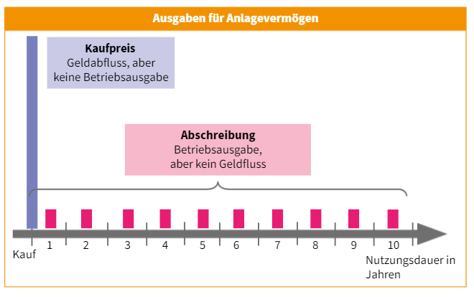
Bei der linearen Abschreibung sinkt der Wert des Anlageguts immer um den gleichen Betrag.
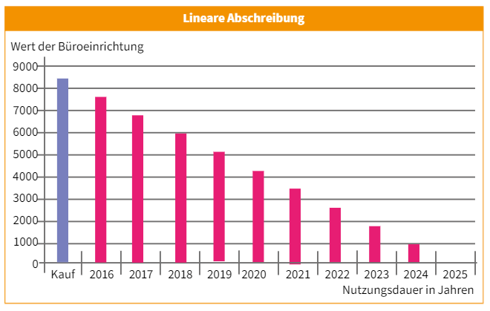
Seit 1.7.2020 gibt es neben der linearen Abschreibung 2 neue Methoden:
- Degressive Abschreibung für Maschinen, Betriebs- und Geschäftsausstattung (zB Bürotische) und EDV-Anlagen, LKW
- Beschleunigte Abschreibung für Gebäude
Bei beiden Methoden werden in den ersten Jahren höhere Abschreibungsbeträge als Aufwand verbucht. -> eine größere Steuerersparnis als Investitionsanreiz
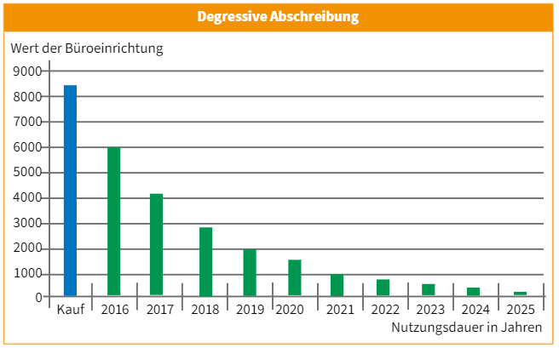
- Der Buchwert (BW) ist der um den Abschreibungsbetrag verminderte Anschaffungswert. (In Bilanz)
- Der Restwert ist der Wert am Ende der Nutzungsdauer.
- Halbjahres-AFA: Erfolgt die Anschaffung im ersten Halbjahr so wird die volle Abschreibung berechnet. Erfolgt die Anschaffung im zweiten Halbjahr, dann nur die Hälfte. Der Zeitpunkt ab dem die Abschreibung berechnet wird, ist immer das Datum der Inbetriebnahme.
- Geringwertige Wirtschaftsgüter (GwG): das sind Güter, deren Anschaffungswert unter 800 € netto liegt (Bis 31.12.2019 400). Sie können im Anschaffungsjahr sofort in voller Höhe abgeschrieben werden.

Gegenstände einer Buchhandlung: | Anlagegut (Ja/Nein) | AfA (Ja/Nein)
Bücher zum Weiterverkauf | nein | nein
Vitrine zur Präsentation der Bücher | ja | ja
Kunstwerk, als Deko im Verkaufsraum | ja | nein
Schreibtischlampe im Büro | ja | ja
Verpackungsmaterial für den Versand von Büchern | nein | nein
Geschäftsgebäude | nein | nein
Registrierkasse | ja | ja
Grundstück | ja | nein
LKW zur Auslieferung der Bücher | ja | ja

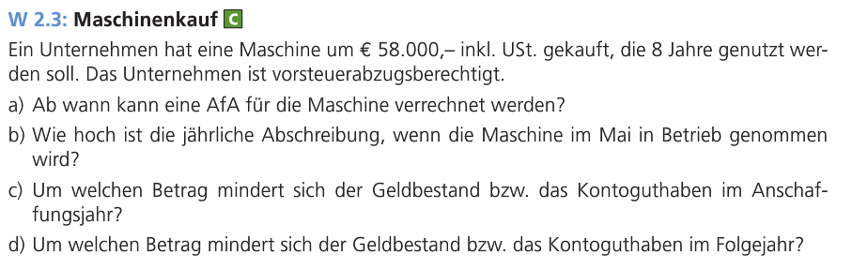
a.) ab Inebetriebnahme
b.) 58000/1,2 / 8 = 6041€
c.) 58000/1,2 = 48333€
d.) 0€
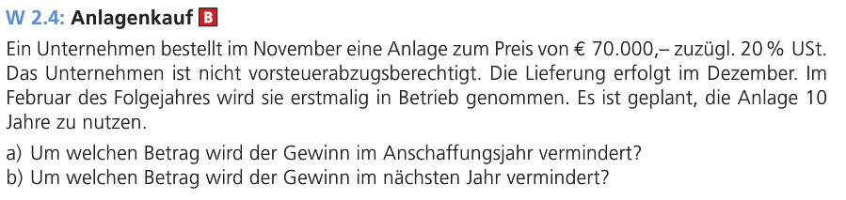
a.) 0€
b.) 70000*1,2 / 10 = 8400€
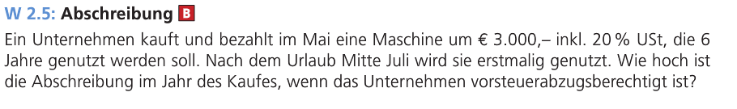
3000/1,2 / 6 / 2 = 208€
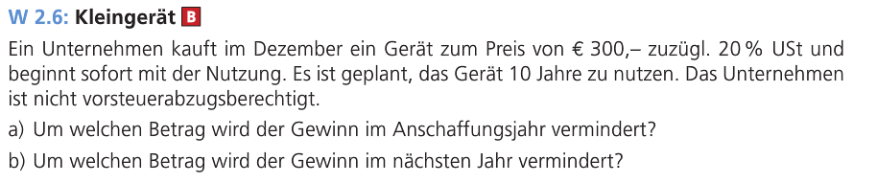
a.) 360€, weil GWG
b.) 0€, weil bereits durch GWG abgeschrieben
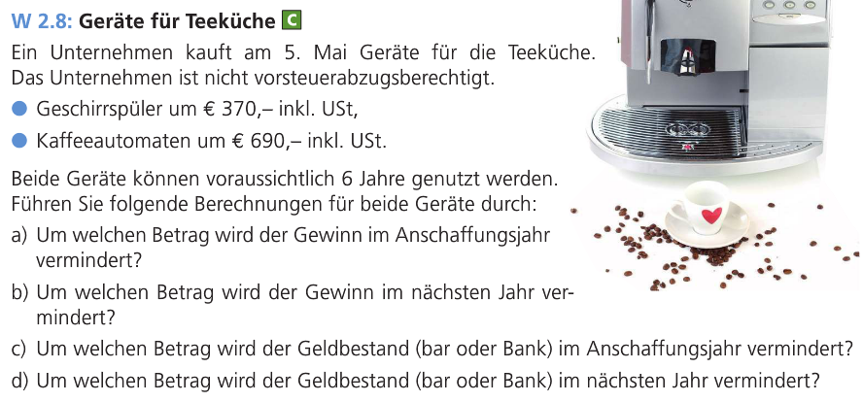
a.) 370+690=1060
b.) 0
c.)
d.)
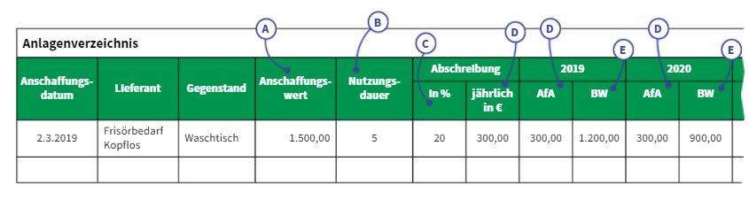
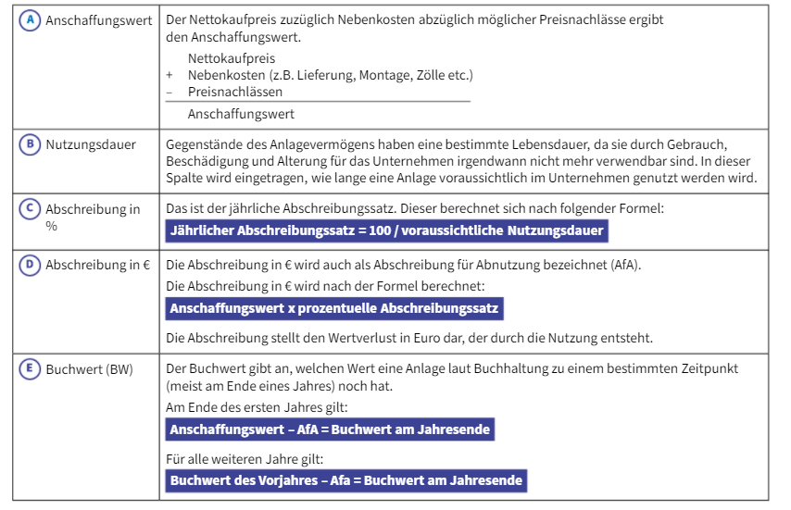
Beispiel 8: Folgende Anlagegüter werden gekauft (Die Nutzungsdauer für Maschinen beträgt 10 Jahre, für Kopierer 5 Jahre und die für PC´s 3 Jahre):

- 31.1.2014 Kauf eines PC um 900,- € netto Nutzungsdauer 3 Jahre
16.2.2014 Kauf eines Kopierers 500,- € netto, 5% Rabatt, ND 5 Jahre
24.8.2014 Maschine um 2.000,- € netto, Transportkosten 200,- €, ND 10 Jahre
 |  |  |  |  | 2014 |  | 2015
Datum. | Anlagegut | AW | ND | AFA | AFA | BW | AFA | BW
31.1.14 | 900/3 = 300 | 900 | 3 | 300 | 300 | 600 | 300 | 300
24.8.14 | 2000/10=200 | 2000+200 | 10 | 220 | 110 | 2090 | 220 | 1870

- Ermitteln Sie die Abschreibung und den Buchwert für das jeweilige Anlagegut für die Jahre 2014 und 2015. Bitte in die Tabelle eintragen(Nutzungsdauer: Maschinen und Büromöbel 10 Jahre und Kopierer 5 Jahre, alle Beträge sind Brutto mit 20% Ust):
4.4.14 Maschinenkauf um 4.000,- Transportkosten 500,-; Montagekosten 350,-
7.7.14 Kauf eines Kopierers um 900,- 10% Rabatt 2% Skonto
9.9.14 Kauf eines Schleifmaschine um 330,- 3% Skonto
12.12.14 Kauf eines Schreibtisches um 1.400,- 5% Rabatt 3% Skonto
3.3.15 Kauf einer Maschine um 6.600,- Bei der Zahlung wurden 3% Skonto abgezogen.
8.8.15 Kauf von Büromöbeln um 2.400,- €, Transportkosten 360,- €, 10% Rabatt beim Transport
 |  |  |  |  | 2014 |  | 2015
Datum. | Anlagegut | AW | ND | AFA | AFA | BW | AFA | BW
4.4.14 | 333,33 | 4516,33 | 10 | 451,66 | 451,66 | 4064,7 | 451,66 | 3613,04
12.12.14 | 21,15 | 1057,60 | 10 | 52,88 | 52,88 | 1004,72 | 105,76 | 898,96
3.3.15 | 1260,19 | 5339,81 | 10 | 533,98 |  |  | 533,98 | 4805,83
8.8.15 |  | 2270
  - Lohnkonten
Beschäftigt ein Unternehmen Mitarbeiter, dann sind für diese Lohnkonten zu führen.

  - Fahrtenbuch (KM-Buch)
Für berufliche Fahrten mit dem privaten PKW kann ein KM-Geld verrechnet werden. Dafür kann derzeit ein Satz von 0,42 € pro KM verrechnet werden. Damit sind alle mit dem PKW entstandenen Kosten (Treibstoff, Reparaturen, Vignetten, AfA, Versicherung) abgegolten.
Alle Unternehmen müssen die Ausgaben für PKW´s brutto verrechnen und dürfen sich keine Vorsteuer abziehen (Ausnahme: Taxi-Unternehmen, Fahrschulen)
Ist die betriebliche Nutzung des KFZ unter 50% so kann das KFZ im Privatvermögen verbleiben. Es kann als Betriebsausgabe entweder KM-Geld oder die tatsächlichen anteiligen Kosten geltend gemacht werden.
Ist die betriebliche Nutzung über 50%, so ist das KFZ im Betriebsvermögen und es muss ein Privatanteil abgezogen werden.
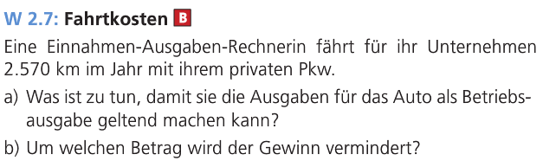
a.) Wenn sie weniger als 50% privat fährt
b.) 2570*0,42€ = 1079,4€ ;
Beschreibung | Handelsware/  Rohstoff | Sonstiges fürs Unter-nehmen | Anlage-vermögen | Ausgabe in die E-A-R (J/N) ?
Die Boutique „fashion4you“ kauft Blusen um 650,-- beim Kleidergroßhändler, bar | x |  |  | j
Boutique „fashion4you“ zahlt die Rechnung des Steuerberaters über 260,-- für Beratungsleistung über die Aufzeichnungs-pflicht im Betrieb. |  | x |  | j
Die Inhaberin der Boutique „fashion4you“ zahlt 500,-- Miete bar |  | x |  | j
Die Boutique „fashion4you“ kauft eine neue Schaufensterpuppe um 1.650,--, Barzahlung |  |  | x | n
Pension "Altwien" kauft Lebensmittel und Getränke um 2.345,-- bei Metro, bar. | x |  |  | j
Pension „ Altwien“ zahlt die Stromrechnung für das 1. Halbjahr über 1.450,-- |  | x |  | j
Pension „Alt Wien“ zahlt die Feuer-versicherung über 350,--, Bankabbuchung |  | x |  | j
Pension "Altwien" zahlt Löhne in Höhe von 6.789,-- mittels Dauerauftrag. |  | x |  | j
Pension "Altwien" kauft einen neuen Herd um 3.450,-- für die Küche. Der alte war kaputt. |  |  | x | n
Die Autowerkstätte Manfred Engel kauft Ersatzteile um 350,-- bei Opel Wien GmbH | x |  |  | j
Die Autowerkstätte Manfred Engel kauft eine neue Hebebühne um 3.400,--. |  |  | x | n
Die Autowerkstätte Manfred Engel zahlt ein Zeitunsabo für Fachzeitungen um 80,-- |  | x |  | j
Pizzeria La Traviata kauft einen Pizzaofen um 780,--. |  |  | x | j
Pizzeria La Traviata kauft Kopierpapier und Ordner bei Libro um 17,40 brutto |  | x |  | j
Pizzeria La Traviata kauft 3 Fässer Bier und 4 Kisten Cola um 148,-- | x |  |  | j
  - Gewinnermittlung:
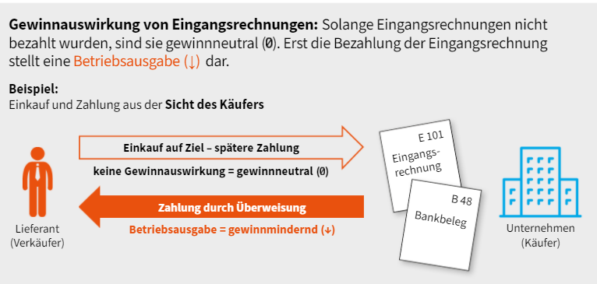
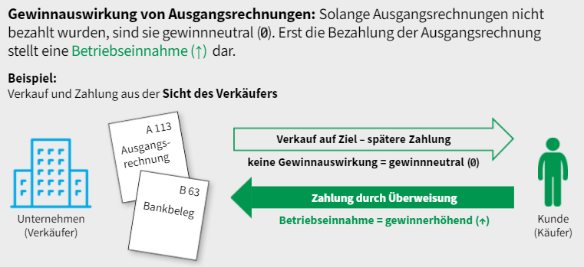
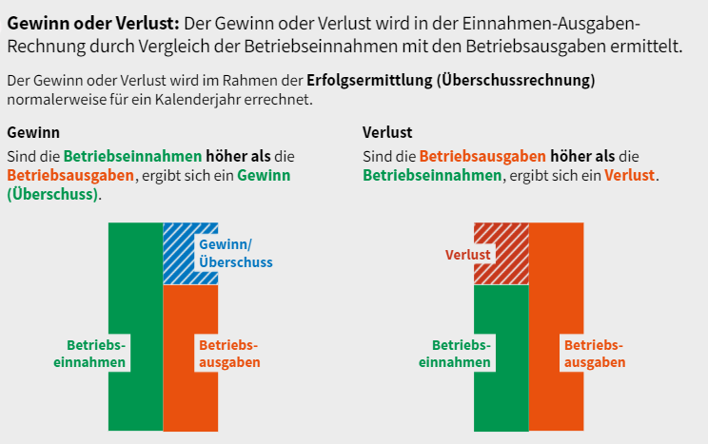
Betriebseinnahmen (E-A-Journal)
- Betriebsausgaben (E-A-Jorunal)
- Abschreibung (Anlagenverzeichnis)
- Entgelt für die Mitarbeiter (Lohnkonten)
- Fahrtkosten (Fahrtenbuch)
+/- Privat (Bar oder Sachleistungen) (-)Privateinlagen
= Gewinn/Verlust (+)Privatentnahmen
Gewinnfreibetrag: Ohne Nachweis von begünstigten Investitionen kann ein Gewinnfreibetrag von 13% - maximal jedoch 3.900,- € - geltend gemacht werden.
Entscheide in welchem „Buch“ der Einnahmen-Ausgaben-Rechner den Geschäftsfall erfassen muss. Ordne jeweils den passenden Buchstaben zum Geschäftsfall
A | Einnahmen-Ausgaben-Journal (Kassabuch) | D | Wareneingangsbuch
B | Anlagenverzeichnis | E | Lohnkonten für die Mitarbeiter
C | Fahrtenbuch | F | Keines der Bücher

 | Geschäftsfall
A, d | Einkauf von Waren
a | Überweisung der Betriebsversicherung
c | Fahrten für das Unternehmen mit dem privaten PKW
E, a | Entlohnung der Mitarbeiter
f | Urlaubsreise des Unternehmers
B, a | Kauf einer neuen Produktionsmaschine im Wert von 2.800,- netto
A | Barzahlung eines Fachbuches
a | Kauf eines Druckers um 320,- netto
a | Kauf von Heizöl für den Winter
a | Es wird Wechselgeld für die Kassa vom Firmenkonto abgehoben
F, a | Tankrechnung für den privaten PKW, der auch für Firmenzwecke genutzt wird

Geschäftsfall des laufenden Kalenderjahrs (kreuze an): | Betriebs- einnahme | Betriebs- ausgabe | Keines von beiden
Wir kaufen Handelsware und zahlen bar.
Wir überweisen die November Löhne am 30.11.
Wir verkaufen Handelsware gegen Barzahlung.
Im Dezember beliefern wir einen Kunden. Die Zahlung erfolgt im Jänner des Folgejahres.
Wir überweisen im Dezember die Versicherung für das Folgejahr.
Kauf einer Bohrmaschine um 175,- €, die 5 Jahre genutzt wird.
Wir überweisen die Miete für das erste Quartal.
Abschreibung einer Maschine
Privatentnahme
Rückzahlung eines Betriebsmittelkredits
Kauf einer Maschine um 75.000,- (Nutzungsdauer 10 Jahre)
Abhebung von Wecheslgeld von Bankkonto
Zahlung der Zinsen vom Betriebskredit

Beispiel 9: Einnahmen: 100.000,-
Abschreibung: 10.000,-
Ausgaben: 30.000,-
a. private Entnahmen: 20.000,-
→ Einnahmen – Abschreibung – Ausgaben + Privatentnahme = 80.000
→
b. private Einlagen: 10.000,-
→ 50.000,-
Bei der Einnahmen-Ausgaben-Rechnung nach der Nettomethode wird die Umsatzsteuer als Durchlaufposten angesehen. Alle betrieblichen Einnahmen und Ausgaben werden mit dem Nettobetrag (exklusive UST) erfasst.

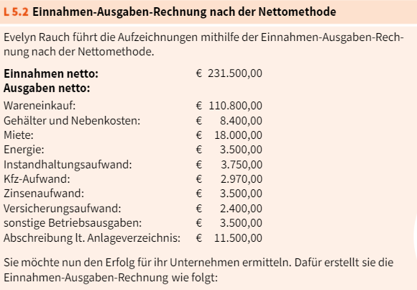
63180 – 3900 = 59280

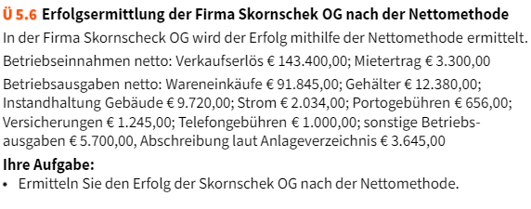

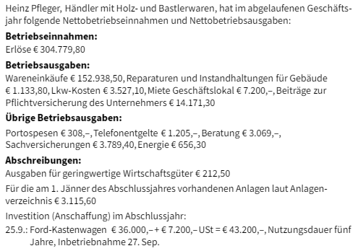
- Steuerliche Pauschalierung
Kann von Einzelunternehmen und Personengesellschaften bis zu einem Jahresumsatz von 220.000,- € netto durchgeführt werden. Der Erfolg wird wie bei der Einnahmen-Ausgaben-Rechnung ermittelt:
Abshreibungen sind Pauschalen
Betriebseinnahmen Wareneinkäufe
- Betriebsausgaben Personalausgaben
=Überschuss/Verlust übrige Betriebsausgaben pauschal 6 oder 12% der Nettoeinnahmen

Die übrigen Betriebsausgaben müssen nicht durch Belege nachgewiesen werden und nicht mit den tatsächlichen Ausgaben übereinstimmen. Dabei gibt es zwei Prozentsätze:
allgemein | 12% des Nettoumsatzes max. € 26.400
bei kaufmännischer/technischer Beratung, schrift-stellerischen, vortragenden, wissenschaftlicher, unterrichtender oder erzieherischer Tätigkeit | 6% des Nettoumsatzes max. € 13.200

Beispiel 10: Ein Marktstand hat einen Jahresumsatz von 75.000 € Der Betreiber hat Waren um 30.000 € eingekauft. Sein jährlicher Sozialversicherungsbeitrag ist 5.500,-. Der Marktstand kostet monatlich 100 €. Wie hoch ist sein Gewinn, den er versteuern muss?
→ 30500 => 26600€
→ 75000 – 30000 – 5500 – 75000*0,12 = 30500
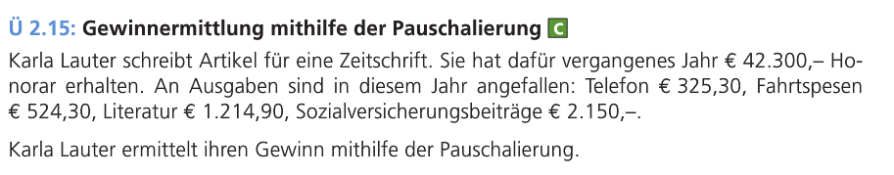
→ 42300 – 2150 – 42300*0,06 = 37612 – 3900 = 33712€
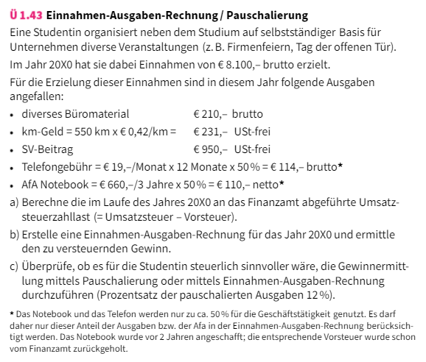
a.) 1296

Beispiel 11: Ermitteln Sie den Jahresgewinn für die beiden Buchhaltungssysteme (alle Beträge sind Nettobeträge): Einnahmen-Ausgaben-Rechnung und Steuerliche Pauschalierung (12%):

Ausgaben des Geschäftsjahres: | €
Druckerpatronen | 180,- | 20%
Büromaterial | 250,- | 20%
Deko -Blumen | 90,- | 13%
EDV-Zubehör | 180,- | 20%
Reisekosten | 160,- | 20%
Übernachtungskosten | 320,- | 10%
Porto | 25,-
Fachbücher | 260,- | 10%
Fortbildung | 620,- | 20%
Sozialversicherung | 1.600,-
Geschäftsessen – Getränke | 160,- | 20%
Geschäftsessen - Speisen | 220,- | 10%
Bankspesen | 80,-

- Für Telefon und Internet wurden monatlich 30,- (20%) abgebucht.
- Das Fahrtenbuch des Unternehmers zeigt, dass er beruflich 550 km gefahren ist.
- Der Unternehmer hat einen Mitarbeiter geringfügig beschäftigt und ihm monatlich 200,- ausbezahlt. An die Krankenkasse hat er monatlich 4,60 bezahlt.
- Im März vor 2 Jahren hat er in Notebook um 1.200,- (20%) gekauft und schreibt es auf 3 Jahre ab.

- Einnahmen für das Geschäftsjahr 24.500,- (20%)
- Das Geschäft wurde vergrößert und die Einnahmen für das Geschäftsjahr sind auf 95.000,- (20%) gestiegen, wobei monatlich zusätzlich 400,- (20%) Geschäftsmiete bezahlt wurden und 550,- (20%) für Handelsware ausgegeben wurde. Der geringfügig beschäftigte Mitarbeiter macht mehr stunden und bekommt jetzt 400,- pro Monat und seine Krankenkasse kostet das doppelte. Die Sozialversicherung hat sich verdreifacht.

